De Rechtvaardiging van Guantánamo Bay

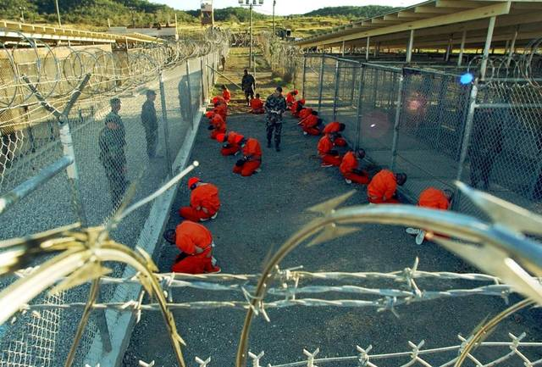

Schrijvers: Jeffrey Vernooij en Brenno Mulder
Profiel/vak: CM en NT
School: OSG De Meergronden
Klas: H5A en H5C
Begeleider: Rutger Gommers
Datum: 15-2-2017

Inhoudsgave

Inleiding
Hoofdstuk 1: Algemene informatie
§1.1 Guantánamo Bay
§1.2 Geschiedenis
§1.3 Martelingen
§1.4 Politiek

Hoofdstuk 2: Filosofische stromingen
§2.1 Rechtvaardigheid
§2.2 Ethiek
§2.3 Nussbaum
§2.4 Utilisme
§2.5 Plichtethiek
§2.6 Deugdethiek

Hoofstuk 3: Gedachte-experimenten
§3.1 Veil of Ignorance
§3.2 Panopticon
§3.3 Stanford Prison Experiment
§3.3.1 Milgram Experiment
§3.4 Prisoner's Dilemma
Conclusie
Slot
Logboek
Literatuurlijst

Inleiding
Dit Profielwerkstuk gaat over de rechtvaardiging van Guantánamo Bay. Wij hopen dat wij een beter beeld kunnen krijgen over rechtvaardigheid met behulp van dit onderwerp. Wij zijn hierop gekomen omdat we filosoferen over rechtvaardigheid leuk vinden en wouden weten wat het verschil is tussen juist en onjuist. Vervolgens werd door onze begeleider voorgesteld om een voorbeeld te nemen van een conflict tussen juist en onjuist, zoals Guantánamo Bay. Hierbij stellen wij de vraag: "Hoe kun je Guantánamo Bay rechtvaardigen?". Dit gaan wij proberen te beantwoorden met de volgende deelvragen: "Hoe gedragen de gevangenen en bewakers zich en waarom?" en "Wat is rechtvaardigheid in de Filosofie?"

We denken dat Guantánamo Bay te rechtvaardigen is, maar we weten niet hoe dit mogelijk gaat zijn. Na een klein vooronderzoek kwamen wij erachter dat de gevangenis een moeilijke kwestie is. Wij gaan proberen een oplossing te zoeken, want wij denken dat er een oplossing kan zijn voor Guantánamo Bay, want alles valt te rechtvaardigen, denken wij.
Wij hebben zowel schriftelijke als digitale bronnen gebruikt voor onze informatie. Eerst deden wij veel onderzoek over het onderwerp, vervolgens informatie over de filosofische theorie en gingen wij beiden onderwerpen bij elkaar verwerken. Onze gevonden resultaten staan verwerkt in het werkstuk zelf. Volgens deze resultaten is het duidelijk dat er degelijk een mogelijke antwoord is op onze onderzoeksvraag en daarmee is onze hypothese ook bevestigt.
De uitkomsten zijn betrouwbaar, maar niet universeel, want vaak bleek er twee kanten van het verhaal te zijn. Wij hebben echter enkel de filosofische feiten toegepast met onze eigen perspectief.

Wij gaan het hebben over wat rechtvaardig is. We gaan het eerst hebben over wat Guantánamo Bay is en wat er aan de hand is. Daarna gaan wij proberen de situatie te verduidelijken met behulp van filosofische stromingen. Wij gaan de gevangenis ook proberen te verklaren met behulp van diverse gedachte-experimenten. Ten slotte zullen wij een mogelijke uitkomst geven en een conclusie.

Wij bedanken hierbij degene die hebben bijgedragen aan de totstandkoming van ons PWS, oftewel Rutger Gommers, onze begeleider.

Hoofdstuk 1: Algemene informatie

§1.1 Guantanamo Bay
Guantánamo Bay is een militaire gevangenis van de Verenigde Staten. Belangrijk om te weten is dat het ook wel Gitmo word genoemd. Het wordt gezegd dat hier extra gevaarlijke mensen in vastgehouden worden. Zij worden hier ondervraagd op extreme wijzes. Men kan als gevangenen in Guantánamo Bay eindigen door gevangen genomen te worden zonder verhoor voor een onbegrensd hoeveelheid tijd.
De gevangenis bevindt zich in Cuba. Een relatief klein stuk land, omsingeld door grote wateren.
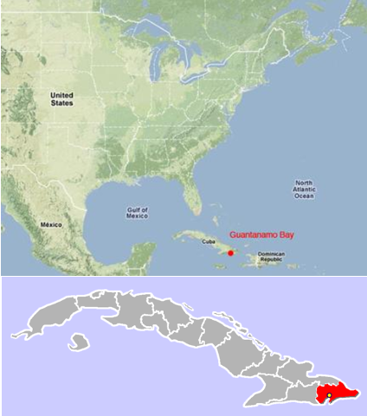
Figuur 1: De locatie van Guantánamo Bay
Bron: https://nl.wikipedia.org/wiki/Guantanamo_Bay
https://en.wikipedia.org/wiki/Guantanamo_Bay_detention_camp

§1.2 Geschiedenis
Kamp Delta is een detentie center dat sinds 2002 uit zes sub-kampen bestaat, waaronder kamp X-Ray, kamp 7 en kamp No. Kamp X-Ray was tijdelijk en alleen gebruikt om de eerste gevangenen in 2002 om te brengen. Kamp 7 is de hoogst bewaakte gevangenis op de basis, vanwaar de locatie onbekend is. Als laatste heb je kamp No, het ondervraging center. De cellen zijn klein en voelen geïsoleerd.
De meeste gevangenen in Gitmo zijn vijandelijke strijders. In het begin werden 779 mannen daar naar toe gebracht, maar 200 bleken in 2004 geen vijandelijke strijders na een herziening.
Terwijl het werd verteld dat de meeste gevangenen opgepakt waren tijdens het vechten in Afghanistan, werd het bekend in 2005 dat van de 517 gevangenen, meer dan 80% waren opgepakt door Pakistani en Afghanen die hun vervolgens hebben in geruild bij Gitmo voor $5.000 per gevangenen.
Vervolgens werd er in 2006 veertien hoog gevaarlijke gedetineerden naar Guantánamo Bay gestuurd vanuit de CIA, waarvan werd verteld dat zijn gerelateerd waren aan Al-Qaeda en 9/11. Echter werden geen van deze mannen schuldig verklaard voor een oorlogs-misdaad. Zij hebben dus niks misdaan, toch werd er in 2011 bekend dat deze veertien mannen werden gemarteld voor hun aankomst in Gitmo.
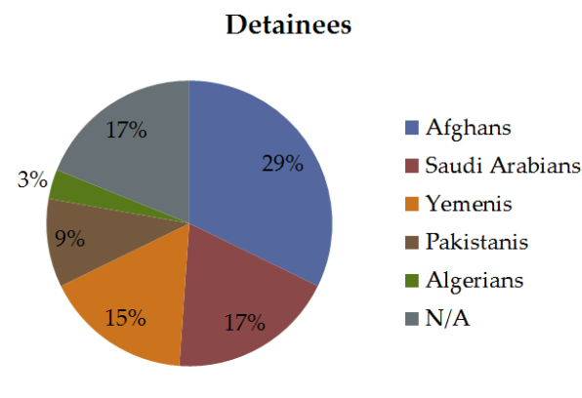
Figuur 2: Land van afkomst van de gevangenen.
De Geneefse Conventies bepalen wat te ver gaat in een oorlog. In Gitmo hebben de gedetineerde geen recht op de Geneefse Conventies. Dit werd in 2006 later aangepast, maar met de uitzondering of Al-Qaeda en Taliban strijders. Dit heeft niet veel veranderd, aangezien elke gevangenen volgens Guantánamo Bay een potentiële Al-Qaeda of Taliban strijder is.
Drie Britse Moslims waren vrijgelaten van Gitmo en onschuldig verklaard. Ze keerde terug naar Engeland in 2004. Alle drie de ex-gedetineerde spraken over marteling, seksuele vernedering, geforceerd drogeren en religieuze achtervolgingen naar de gevangenen toe van de Amerikaanse Troepen.
Zes zelfmoorden waren gepleegd in 2011, terwijl er in 2003 23 pogingen tot zelfmoord waren. Het werd niet verteld waarom dit niet was gerapporteerd. De Pentagon classificeerde de zelfmoorden als "Manipulatief zelf-beschadigend gedrag" om aandacht te trekken. Het werd bekend dat de gevangenen geforceerd in leven gehouden werden.
In 2004 was er een kamp inspectie met bepaalde condities afgenomen door het Rode Kruis. Het confidentiële verslag werd gelekt door The New York Times. Als aanleiding hiervan ging een soldaat poseren als een gevangenen in Gitmo, om vervolgens in elkaar geslagen te worden tot een hersenbeschadiging en beroertes, terwijl hij voor geen reden behalve onderzoek daar zat. Na verdere onderzoek bleek dat volgens de verslagen gelekt aan The New York Times slechts 24 van de 600 gevangenen daadwerkelijk gerelateerd waren aan Al-Qaeda en de rest geen terroristische bedreiging vormden.
President Bush beschouwde Guantánamo Bay buiten de Amerikaanse rechtssysteem, dus er waren daar geen wetten of rechten, omdat het in Cuba ligt. Op 11 januari 2002 stuurde hij de eerste 20 gedetineerde naar Gitmo, die vanaf het begin geen recht hadden op de Geneefse Conventies. Elke klacht van mishandeling and marteling werden als onwaar verklaard. De eerste marteling werd pas erkend in 2009 door President Obama.
Obama vroeg vervolgens een 120 dagen stop van Camp Delta aan, die werd afgewezen door de militaire rechter van Gitmo. Een maand later eiste Obama een 120 dagen stop aan het accepteren van meer gevangenen, zodat hij de tijd had om de gedetineerde hun reden voor gevangenschap te herzien. Velen waren niet crimineel, maar juist geen vijandelijke strijder te zijn. Vervolgens werden zijn naar een Amerikaanse gevangenis gestuurd. Aan het eind van Obama&apos;s presidentschap had hij dezelfde kijk op Gitmo als Bush op het gebied van dat er een plek nodig is voor ongelimiteerde detentie van gevangenen.
Bron:
https://nl.wikipedia.org/wiki/Guantanamo_Bay
https://en.wikipedia.org/wiki/Guantanamo_Bay_detention_camp
https://www.washingtonpost.com/news/powerpost/wp/2015/11/10/rogan-why-guantanamo-bay-should-stay-open/

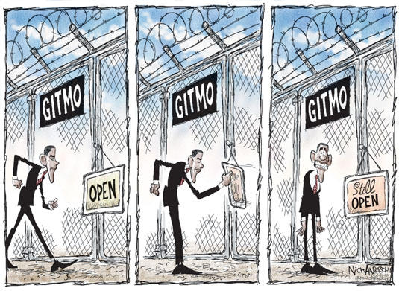
Figuur 3: Obama kwam zijn belofte van het dichtgooien van Gitmo blijkbaar niet na.

§1.3 Martelingen
Het is bekend dat er gemarteld werd in Gitmo, maar niet hoe vaak en hoe erg. De volgende martelingen is het wel zeker van dat ze zijn toegepast:

• Schijnverdrinking: Ook wel waterboarding genoemd, het stromen van water op een persoon met een handdoek over zich heen zodat die gene het gevoel krijgt alsof hij verdrinkt.
• Seksuele vernedering: Het uitkleden van gevangenen of ze seksuele handelingen laten verrichten voor vernedering.
• Slaap beroving: Het onverwacht wekken van de gevangenen of ze uit hun slaap houden.
• Eenzame opsluiting / Isolatie: Het opsluiten van de gevangenen in hele kleine cellen in het donker of zonder enige vorm van communicatie of iets te doen.
• Dreig executies: Het constant dreigen met een komend executie voor een gevangene.
• Gedwongen medicatie: Het geven van medicijnen aan de gevangenen als experiment.
• Het dreigen met honden: Het gebruik van honden om gedetineerden te schrikken of te bedreigen.
• Extreme temperaturen: Het opsluiten van de gevangenen in hele koude of hele hete cellen.
• psychologische technieken: Het constant uitschelden en bedreigen van de gevangenen door de bewakers.
• Kijken naar anderen die worden gemarteld: De gevangenen kijken toe hoe hun medegevangenen worden gemarteld met een of meerdere van de bovenstaande technieken.

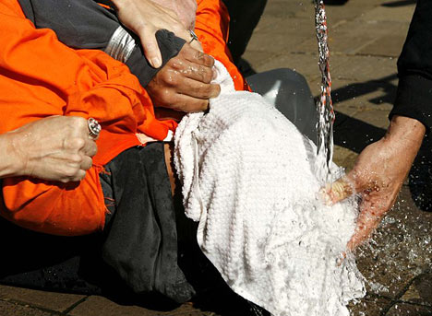
Figuur 4: Persoon die de marteling Waterboarding ondergaat.

Bron:
http://thejusticecampaign.org/?page_id=273
https://www.youtube.com/watch?v=HCUzHnVeI10
https://www.stuvia.nl/doc/145990/overzicht-plichtethiek-gevolgenethiek-en-deugdethiek-uit-het-boek-ethiek-en-recht

§1.4 Politiek
Bush is dus in de eerste instantie verantwoordelijk voor Gitmo, hij heeft het immers opgericht. Daarna volgde Obama, die anders dacht over de gevangenis en het wou sluiten. Inmiddels weten wij dat die belofte niet gelukt is. Obama trad af en voor in zijn plaats zou Hillary Clinton of Donald Trump komen. Hillary wou net als Obama de gevangenis sluiten, de gevangenen een eerlijk proces geven en de onschuldigen naar huis sturen. Hillary zegt dat de gevangenis meer terroristen heeft geïnspireerd dan gestopt. Trump daarentegen zou de gevangenis gewoon open houden en zelfs meer terroristen erin gooien. Uit een interview van Trump blijkt: &apos;&apos;Ik zou schijnverdrinking terugbrengen, misschien nog wel erger dan dat, vertel me niet dat het niet werkt, martelen werkt, als het niet werkt, verdienen ze het toch, voor wat ze ons aandoen.&apos;&apos; Dus hieruit blijkt dat Trump de gevangenis gewoon zou openhouden als hij president zou worden. Inmiddels weten we dat Trump president is geworden en er dus niet veel mee gaat doen.

Bron:
http://www.bbc.com/news/world-us-canada-38502539
http://www.independent.co.uk/news/world/americas/guantanamo-bay-why-was-it-set-up-what-are-the-controversies-and-why-is-obama-looking-to-close-the-a6891516.html
http://www.miamiherald.com/news/politics-government/election/donald-trump/article95144337.html
https://www.youtube.com/watch?v=iY816LjrAkw

Hoofdstuk 2: Ethiek

We kunnen op een filosofische manier kijken wat er aan de hand is in Guantánamo Bay, dit kan met behulp van verschillende vormen van ethiek om te bepalen of het ethisch of onethisch is. Dit kan ten eerste met de rechtvaardigheidstheorie van Nussbaum. Daarnaast zijn er drie ethische stromingen die ons hierbij kunnen helpen: Het utilisme, de plichtethiek en de deugdethiek. Maar eerst, wat is rechtvaardigheid?

§2.1 Rechtvaardigheid
Rechtvaardigheid is de overeenstemming met bepaalde ethische beginselen, oftewel datgene wat eerlijk is. Het begrip rechtvaardigheid komt uit de ethiek, velen filosofen hielden zich al bezig met het vraagstuk wat rechtvaardigheid nou precies inhoudt. Welk gedrag of regels is eerlijk en wat niet? In dit werkstuk gaan we praten over wat nou wel of niet rechtvaardig is en of wij Gitmo kunnen rechtvaardigen, oftewel verantwoorden. Wij geven nu slechts een definitie van het ethische begrip, maar wat is nou precies rechtvaardig? Het begint bij de ethiek.

Bron: https://nl.wikipedia.org/wiki/Rechtvaardigheid

§ 2.2 Ethiek
Ethiek is de moraalwetenschap in de filosofie, het is de leer van goed en kwaad. Er wordt ook nagedacht over juist handelen. Iets dat ethisch is, is moreel aanvaardbaar, oftewel het is goed. Iets dat onethisch is, is het tegenovergestelde, oftewel het is qua humaniteit niet moreel, dat wil zeggen: het is niet menselijk. Martha Nussbaum heeft een theorie die de situatie van de gevangenen wat meer helder kan maken.

Bron: https://nl.wikipedia.org/wiki/Ethiek

§2.3 Nussbaum
Martha Nussbaum is een filosoof die haarzelf verdiept in de rechtelijke en ethische kant van de filosofie. Martha Nussbaum houdt zich bezig met wat het goede leven inhoudt, ze vindt dat ethiek midden in het leven moet staan en dat emoties zeer belangrijk zijn. Ze staat bekend om haar rechtvaardigheidstheorie die namelijk stelt dat als we samenlevingen met elkaar vergelijken en een inschatting maken van hun elementaire fatsoenlijkheid of rechtvaardigheid, dan moeten we kijken naar elk persoon als doel op zich. Ze bedoelt hiermee dat elk mens belangrijk is op zichzelf door middel van vermogens. Haar theorie luidt namelijk de Capability Approach (vermogen benadering) en houdt in dat je naar elk persoon moet kijken wat die gene kan doen en zijn. Maar ook wat de kansen van een persoon zijn, oftewel zijn vermogen. Men is ook vrij in zijn keuzes omdat als dat niet zo zou zijn, is er geen respect voor het vermogen van deze zelfbepaling van de mens. De benadering richt zich dus op keuzes en vrijheid.
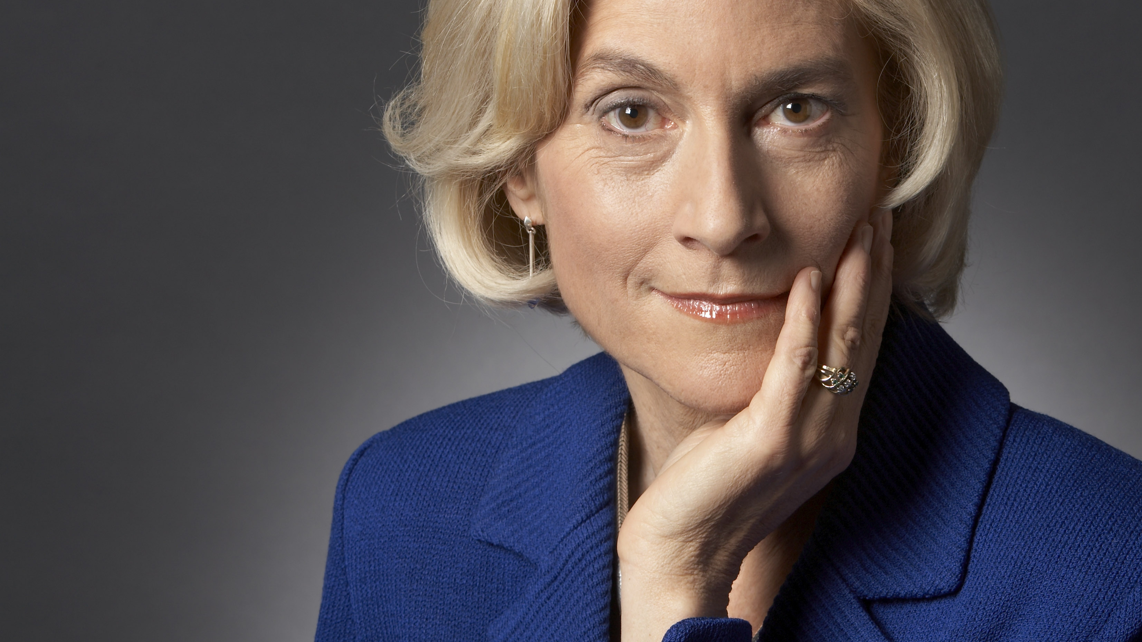
Figuur 5: De filosoof Martha Nussbaum.

Deze vermogens noemt ze capabilities, die ze onderverdeelt in drie verschillende soorten: Elementaire capabilities, inwendige capabilities en gecombineerde capabilities. Elementaire capabilities zijn de aangeboren aanleg of vermogens die elk mens bezit. Deze aanleg kan ontwikkeld worden door inwendige capabilities, oftewel het ontwikkelen en beoefenen van je vermogens. Bij elkaar vormen deze capabilities de gecombineerde capabilities, de vermogens om deze aanleg en beoefening te benutten. Bijvoorbeeld, een bepaald persoon uit een muzikale familie heeft muzikale aanleg vanaf zijn geboorte, wat dus zijn elementaire capabilities zijn. Van zijn vader moet hij trompet leren spelen, omdat hij duidelijk deze aanleg heeft. Wanneer hij dit de trompet kan spelen heeft hij zijn inwendige capabilities benut. Uiteindelijk heeft hij de mogelijkheid om op te treden bij een concert, wat dus zijn gecombineerde capabilities zijn. Het gebruik van de capabilities noemt Nussbaum ook wel functionings, wat de actieve verwezenlijking van de vermogens betekent, oftewel het kunnen spelen van trompet. Deze capabilities en functionings vormen de basis van de substantiële vrijheid van de mens, wat volgens Nussbaum fundamenteel is voor een waardig leven. Als je de mogelijkheid hebt om al deze capabilities te benutten, ben je volgens Nussbaum een vrij mens.

Een gevangenis in het algemeen is niet bepaald vrij, en Guantánamo Bay dus waarschijnlijk ook niet. De gevangenen van Gitmo worden ontnomen van hun vrijheid door de kleine cellen. Nussbaum zou zeggen dat deze gevangenen hun inwendige en gecombineerde capabilities worden ontnomen en daarmee worden beperkt van hun vrijheid. Je zou uit de Capability Approach kunnen halen dat de gevangenen van Guantánamo Bay geen vrijheid hebben, oftewel het is qua hun ontwikkeling onethisch.

Bron: Boek Mondiale Rechtvaardigheid: Blz 191 Primaire tekst Nussbaum
https://nl.wikipedia.org/wiki/Martha_Nussbaum

Maar verdienen deze gevangenen verdienen het toch om beperkt te worden op hun vrijheid? Je zou zeggen dat ze daar immers om een reden zitten. Namelijk dat ze onder de omstandigheden gevangen zijn genomen. Moeten de cellen dan groter voor meer vrijheid? Hebben de gevangenen daardoor meer menselijk geluk? En hoe krijg je eigenlijk geluk? Al deze vragen die oproepen brengt ons bij de eerste ethiek, het utilisme.

§2.4 Utilisme
Het utilisme is de ethische stroming die simpel gezegd streeft naar het meeste geluk voor het meeste aantal mensen. Deze stroming kijkt naar het gevolg van een handeling, en als dit veel geluk opbrengt, is het moreel, zo niet dan moet men zijn keuze overwegen. Bijvoorbeeld, er komt een zwerver met gezonde organen in het ziekenhuis, en er liggen er drie mensen met een defect orgaan langzaam te sterven, een dokter heeft de keuze de zwerver zijn organen af te nemen om de drie mensen te redden of om niks te doen en de drie patiënten te laten sterven. Volgens een utilistisch standpunt zou de juiste beslissing zijn om de zwervers organen af te nemen en te doneren aan de andere drie personen. Als utilist kijkt je naar het gevolg en dat is in dit geval gunstig. De dokter redt namelijk drie mensenlevens door één op te offeren. Een utilist meet meestal het geluk in het aantal personen, oftewel drie mensen zijn gelukkiger geworden, en maar één persoon lijdt hieronder.

De meest dodelijke terroristische groepen zijn Boko Haram en ISIS. In 2014 hebben ze samen 72.458 burgers verwond of vermoord met 1.524 aanvallen. Gemiddeld betekent dat elke aanval 48 burgers verwond of vermoord. De aanvallen worden vaak geleid, of zelfs uitgevoerd, door slechts één persoon. De informatie van de aanval wordt van binnen in de groep besproken. Zou je één terrorist oppakken, dan heb je 48 mensen hun leven en welzijn gered. Volgens gelekte confidentiële gegevens, zijn slechts 24 van de 600 gevangenen terroristen. 576 onschuldige mensen zitten vast in Guantánamo Bay, maar 1152 levens zijn hierdoor gered. Volgens het utilisme is dit de juiste keuze, want zou de situatie anders zijn, dan waren 576 mensen vrij, en 1152 vermoord of verwond.
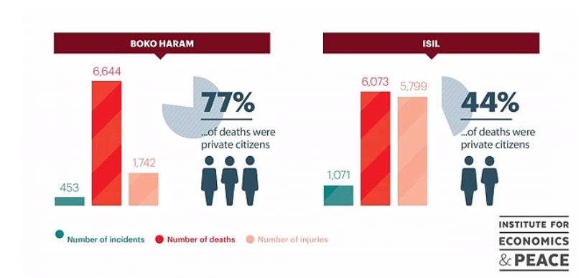

Figuur 6: Statistieken over aantal terroristische aanslagen, gewonden en doden van de twee grote terroristische groepen: Boko Haram en IS.
Bij het Utilisme is het geval dus dat Gitmo wel moet blijven, om meer mensenlevens te redden. Vanuit dit perspectief is Guantánamo Bay dus wel rechtvaardig, hierdoor wordt immers veel mensenlevens gered. Maar uit de gelekte cijfers blijkt dat er veel onschuldigen in de gevangenis zitten, die moeten toch niet lijden onder de echte terroristen? Een andere ethiek die ons kan helpen is de plichtethiek.
Bron:
http://www.dailymail.co.uk/news/article-3322308/Number-people-killed-terrorists-worldwide-soars-80-just-year.html
https://nl.wikipedia.org/wiki/Utilitarisme

§2.5 Plichtethiek
De plichtethiek is de ethische stroming van Kant die ervan uit gaat dat de mens goed handelt omdat het zijn plicht is. Bij deze ethiek kijk je niet naar de consequenties maar wel naar alle mensen als doel op zich en niet naar alle mensen als middel. Als de twee belangrijkste regels: niet doden en niet stelen, worden gevolgd dan zullen velen situaties opgelost kunnen worden. Een plichtethisch persoon kijkt niet naar de gevolgen van zijn handelingen, het gaat er namelijk om of de handeling op zichzelf al moreel is. De plichtethiek staat tegenover het utilisme.

Kant zei dat je altijd zo moet handelen, zoals jij ook behandelt zou worden. Hij zei ook dat je niet je behoeften moet volgen, maar je verstand moet gebruiken. Daarnaast staat de autonomie centraal, wat in houdt dat men zijn eigen wetten moet kunnen maken. De mens is pas echt vrij als het zelf verantwoordelijk is voor zijn handelingen, aldus Kant. De plichtethiek heeft drie principes waarop Kant zijn ethiek baseert:

1. Een handeling is pas moreel als het gedaan wordt met een morele plicht als motivatie, oftewel als een persoon met de juiste redenen handelt.

2. De waarde van een handeling is afhankelijk van de regel die daarachter zit, dat wil zeggen met de juiste toepassing van morele regels handelt men juist.

3. Men is verplicht zich te houden aan hun eigen morele regels en wetten.

Wanneer men deze regels toepast bij de plichtethiek en zijn regels en wetten bij elke situatie op dezelfde manier toepast zoals die gene dat bedacht heeft, spreekt Kant van een Categorisch Imperatief. Dit betekent een onvoorwaardelijk gebod, een wet die je jezelf oplegt bij elke situatie. Als je dit doet, ben je volgens Kant overal bij elke situatie juist bezig. Tot zo ver de plichtethiek.

Er word dus een plicht op de mens gelegd om iets goed te doen. Wat zou je dan goed kunnen doen bij Guantánamo Bay? Je zou kunnen stellen dat het de plicht van de gevangenen is om zich te gedragen. De plicht van de bewakers is om orde te bewaren en geen misbruik maken van hun macht. Maar dit gaat niet werken, wat wij later gaan uitleggen met het Stanford Prison Experiment.

Dus zou je kunnen zeggen dat het de plicht is van de verantwoordelijke om de terroristen gevangen te nemen, maar deze handeling is niet goed op zichzelf. Het gevolg is dan ook dat er veel onschuldigen tussen kunnen zitten, die hier onder lijden. Met de plichtethiek valt Gitmo in dit geval niet te rechtvaardigen. Op naar de derde en laatste ethiek: de deugd ethiek.

Bron: http://mens-en-samenleving.infonu.nl/filosofie/164063-de-plichtethiek-van-kant.html
https://www.stuvia.nl/doc/145990/overzicht-plichtethiek-gevolgenethiek-en-deugdethiek-uit-het-boek-ethiek-en-recht

§2.6 Deugdethiek
Bij deugdethiek handel je gericht vindend op een gulden middenweg bij een deugd. De deugdethiek is de ethische stroming die het antwoord probeert te geven op de vraag: &apos;&apos;Wat is een goed leven?&apos;&apos; Dit doet deze stroming door middel van deugden. Een deugd is een kwaliteit, bijvoorbeeld eerlijkheid. Je wilt niet te eerlijk zijn, want dan heb je geen privacy, maar je wilt ook niet constant liegen, want dan verlies je betrouwbaarheid. Bij deugdethiek probeer je telkens de juiste hoeveelheid van een deugd toe te passen.

Laten we zeggen dat Guantánamo Bay gaat om de deugd veiligheid. Ben je niet veilig genoeg, dan zijn er terroristische aanslagen. Ben je te veilig, dan neem je onschuldige mensen in gevangenschap bij Guantánamo Bay. Het is duidelijk dat er teveel sprake is van veiligheid, en toch niet genoeg vanwege het feit dat er nog steeds terroristische aanslagen gepleegd worden. Het is een complex waarbij we te veel, en toch niet genoeg veiligheid toepassen in Guantánamo Bay.

Neem de volgende tabel. Stel dat Guantánamo Bay gevangenen neemt in groepen van tien. Hier kan je zien dat, des te meer onschuldige gevangenen genomen worden, des te meer slachtoffers vermeden worden. Aan de linker kant heb je zo min mogelijk veiligheid, waar slechts negen onschuldige gevangen genomen werden. De tiende gevangenen is een terrorist, en had de potentie om 48 mensen een slachtoffer van hem te maken. Ondertussen hebben andere terroristen hun aanslag gepleegd, en zijn er uiteindelijk vele slachtoffers. Aan de rechterkant heb je extreme veiligheid, waar 81 onschuldige mensen gevangen zijn genomen, maar negen terroristen, waardoor 432 slachtoffers vermeden zijn. Neem je meer gevangenen, dan vermijd je meer slachtoffers. Toch kan je de hoeveelheid slachtoffers niet op nul krijgen, slechts verminderen.

Slachtoffers vermeden | 48 | 96 | 144 | 192 | 240 | 288 | 336 | 384 | 432
Gevangenen | 10 | 20 | 30 | 40 | 50 | 60 | 70 | 80 | 90
Onschuldige gevangenen | 9 | 18 | 27 | 36 | 45 | 54 | 63 | 72 | 81

Wat is moreel juist: Minder aanslagen, maar meer onschuldige gevangenen? Of meer aanslagen, maar minder onschuldige gevangenen? Deugdethiek vraagt aan jou: "Waar zit de gulden middenweg?"

Bron:
https://nl.wikipedia.org/wiki/Deugdethiek
https://nl.wikipedia.org/wiki/Deontologie
http://mens-en-samenleving.infonu.nl/filosofie/74968-wat-is-deugdenethiek.html

Hoofdstuk 3
Gedachte-experimenten

We hebben nu gezien dat de situatie op verschillende ethische stromingen bekeken kan worden. Hiermee hebben wij een beeld geschetst over hoe de situatie geïnterpreteerd kan worden. We kunnen de gevangenis ook beter begrepen met gedachte-experimenten. Een gedachte-experiment is een soort proef of onderzoek die een situatie of een doel stelt om ergens achter te komen. Het is niet altijd uitvoerbaar, zoals het gedachte-experiment genaamd de Veil of Ignorance.

§3.1 Veil of Ignorance
De Veil of Ignorance (Sluier der Onwetendheid) is een methode om te bepalen hoe moreel een politiek probleem is. Het maakt gebruik van een ‘original position’ (originele positie). Stel, je zit in de baarmoeder, maar bewust van je eigen rationaliteit en dat een maatschappij aan de andere kan staat. Je weet nog niet wie je bent, behalve dat je voor jezelf kan nadenken. Je weet niks van je eigen talenten, mogelijkheden, smaken, sociale klassen en posities binnen de sociale orde. Probeer nu te bedenken hoe volgens jou de maatschappij eruit moet zien, met als voorbeeld slavernij.
Er is een 50% kans dat je een slaaf krijgt omdat je blank bent geboren, en een 50% kans dat je een slaaf word als je donker bent. Normaal gesproken zou de persoon in leiding, wat vroeger de blanke was, zeggen dat slavernij goed was. Maar zou de blanke leider de Sluier der Onwetendheid opdoen, waardoor hij in de baarmoeder nog niet zou weten of hij blank of donker zou worden, zou hij waarschijnlijk ervoor kiezen om voor geen slavernij te hopen.

Hetzelfde kan toegepast worden op Guantánamo Bay. Word jij de burger, een autoriteit (denk aan president of bewaker) of een gevangene. Omdat je niet bewust bent van de factoren in de ‘buitenwereld’, is het een 33% kans.

Niemand wilt als de gevangenen eindigen. Dus hier is het een logische oplossing om alle negatieve posities te verwijderen, of alle posities even erg te maken. Maar aangezien de geen bewaker en gevangenen rol kan verdelen, zal volgens de Sluier des Onwetendheid, Guantánamo Bay moeten sluiten. Maar dit gaat helaas zomaar niet. Het volgende hulpmiddel kan een betere blik geven over het gebouw van de gevangenis zelf en wat daarmee mis is.

Bron:
https://en.wikipedia.org/wiki/Veil_of_ignorance
§3.2 Panopticon
Een panopticon is een gebouw met een toren en daarrond ringen van cellen. Er zit één opzichter in de toren die door middel van verduistering of andere vindingrijkheden de gevangenen kunnen zien, maar de gevangenen hem niet. Word een gevangenen gesnapt iets fout te doen, dan pas kunnen er consequenties komen. Goede mensen zullen minder snel geneigd zijn iets fout te doen, en ondanks hun isolatie kunnen ze verder leven. De panopticon past de volgende principes toe:
1. Individualisering: Iedereen van de gevangenen heeft een vaste plaats, ziet geen andere gevangenen en heeft ook geen contact met hen.
2. Volledige zichtbaarheid van het geïsoleerde individu. Dit individu word gezien zonder zelf te zien.
3. Een asymmetrische machtsrelatie met de opzichter. De opzichter ziet de gevangenen, maar de gevangenen kunnen alleen de opzichters aanwezigheid vermoeden.
4. Machtsmaximalisering: Het is onnodig dat er permanent een opzichter is. Het besef dat men gecontroleerd kan worden, verzekert rust en orde. Men past zijn gedrag aan wanneer het bekeken wordt.
5. Het panopticon voelt nauwelijks onderdrukkend aan, vanwege dat absentie van een directe machtsrelatie. In plaats daarvan is een anonieme machtsrelatie aanwezig, omdat de gevangenen niet weet wie de bewaker is of wat hij doet.
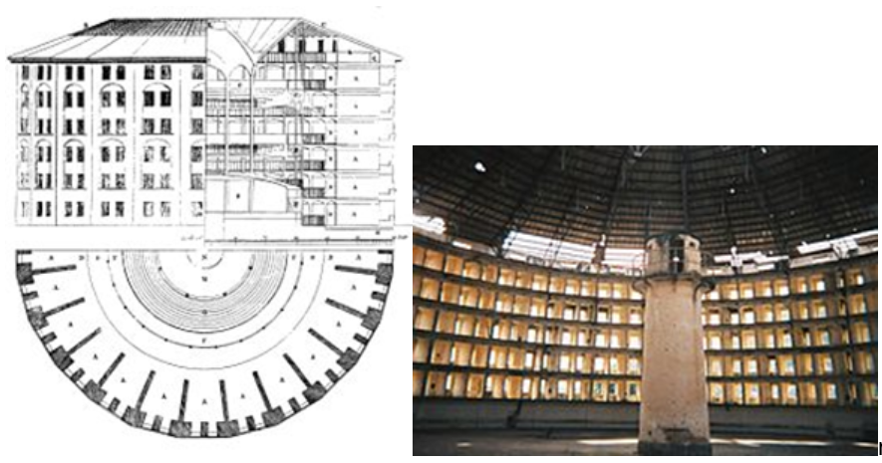Figuur 7: Het ontwerp van panopticon. Figuur 8: Het panopticon gebouwd.
Guantánamo Bay heeft verschillende kampen met hetzelfde interieur, namelijk kleine cellen en een paar bewakers. Dit zorgt voor een onderdrukkende sfeer. Met de Panopticon krijgen de gevangenen een meer humane levensstijl, in gedachte houdend dat ze een oorlogsmisdadiger kunnen zijn of niet, waarbij diegene geen bedreiging kan vormen, maar nog wel als mens behandeld worden.
Maar waarom gedragen bewakers zich zo macht misbruikend? En is het eigenlijk wel de schuld van de gevangenen? Het volgende experiment licht deze vragen toe en probeert er een antwoord op te vinden.
Bron:
https://en.wikipedia.org/wiki/Panopticon#Panopticon_prison_designs
https://nl.wikipedia.org/wiki/Panopticum_(architectuur)

§3.3 Stanford Prisoners Experiment
Het Stanford Prisoners Experiment is een uitgevoerd experiment van de psycholoog Philip Zimbardo. Hij is een sociaal psycholoog die zich vaak met de vraag bezighoudt of elk mens anders kan worden met de juiste sociale omstandigheden. Het psychologische experiment creëerde een gevangenis met zogenaamde gevangenen en bewakers. Het was een spraakmakend experiment die na zes dagen al gestopt moest worden vanwege de dreigende mentale gezondheid van de deelnemers. Philip Zimbardo bedacht het experiment op basis van de vraag: maakt een slechte plek mensen slecht? Hij koos ervoor om een gevangenis na te maken in de kelders van de universiteit van Stanford.

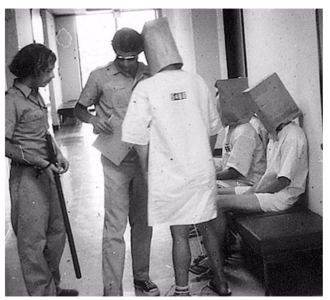
Figuur 9: De gevangenen werden voor het experiment met zakken over hun hoofd binnen gebracht en uitgekleed.

§3.3.1 Milgram Experiment
Het werd uitgevoerd in 1971, maar een decennium daarvoor werd er al eerder een experiment bedacht om het gedrag van de mens en autoriteit te testen. Het Milgram Experiment, waar het om ging dat een leraar en een leerling apart in een kamer werden geplaatst waarbij de leraar de leerling vragen stelde voor zijn geheugen. Als de leerling de vragen fout had moest de leraar schokken toedienen als straf die steeds hoger en dodelijker werden. Echter, was de leerling een acteur en ging het experiment eigenlijk om het gedrag van men te bestuderen die iets strafbaars deed, gewoon omdat een man in een labjas dat hen vertelde. Meer dan de helft gaf dodelijke schokken toe, later werd onthuld aan de deelnemer dat het nep was. Hieruit werd geconcludeerd dat een normaal mens een slecht mens kan worden als het word onderdrukt door autoriteit.

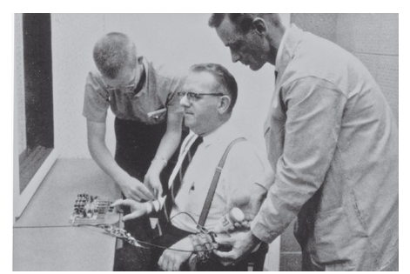
Figuur 10: Het Milgram Experiment met links de leraar, in het midden de acteur en rechts de professor.

Bron
https://nl.wikipedia.org/wiki/Experiment_van_Milgram
https://www.youtube.com/watch?v=Xxq4QtK3j0Y

Dit gold ook voor Zimbardo&apos;s experiment, hij wilde ook de effecten bestuderen van het worden van gevangene en bewaker. Hij koos doorsnee jongeren als proefkonijnen die 15 euro per dag kregen. De kelder van de universiteit werd omgebouwd tot een kleine gevangenis met vier cellen. De gang was klein en er kwam geen daglicht in de ruimte. Dit zorgde tot het verlies van tijdsbesef voor de gevangenen. Het experiment ging als volgt: een groep van 24 werd uitgekozen zonder mentale problemen en werd in tweeën verdeeld. Oftewel de rollen van twaalf bewakers en twaalf gevangenen die werden bepaald op basis van geluk. De gevangenen kregen de opdracht om de bewakers te gehoorzamen en gewoon hun straf uit te zitten. Ze kregen pakken met nummers om hun identiteit te laten verliezen. De bewakers kregen te horen dat ze orde moesten houden, maar dat er geen geweld mocht worden gebruikt. Ze kregen uniformen en knuppels om autoriteit uit te stralen en macht te hebben over de gevangenen. Ook kregen ze reflecteerde zonnebrillen, om de humaniteit van de bewakers te verliezen en de gevangenen te intimideren. De kandidaten moesten twee weken lang zo de gevangenis draaiende houden. Er waren op diverse plekken camera&apos;s waar Zimbardo alles in de gaten hield en hen bestudeerde. Zimbardo zei in het begin van het experiment dat dit nog wel eens een heel lang en saai experiment kan worden. Maar na tien uur ontstond er al een conflict tussen een rebelse gevangene en een bewaker. Er werd fysiek geweld gebruikt en er ontstond verwarring, angst en woede. De bewakers namen hun rollen aan en misbruikten steeds vaker hun macht, ze wilden zien hoe ver ze konden gaan. De gevangenen reageerde hierop en werden steeds meer opstandiger. Één van de gevangenen, de meeste rebelse onder de groep, nummer 8612, vroeg Zimbardo of hij de gevangenis mocht verlaten, omdat hij zich niet op zijn gemak voelde. Zimbardo reageerde als een echte gevangenisdirecteur voor het experiment waardoor hij dacht dat hij de gevangenis niet mocht verlaten. Gevangene 8612 werd hierdoor verward en kreeg veel stress. Hij gedroeg zich zo raar dat Zimbardo vreesde voor zijn mentale toestand en ontsloeg hem uit het experiment. De andere gevangenen gingen ook twijfelen over de echtheid van de gevangenis en namen levensecht de rol van de veroordeelde aan. De bewakers speelde daardoor met hun emoties en geest. Ze werden onverwacht wakker gemaakt en moesten oefeningen doen of zinloos werk verrichten. Er werd zelf niet meer gerefereerd naar een &apos;&apos;experiment&apos;&apos;. Na zes dagen stopte deze mentale marteling omdat Zimbardo het uit de hand vond lopen en dacht aan de gezondheid van de gevangenen.

Zimbardo was verbijstert en concludeerde dat het uniform inderdaad de man maakt en dat de situatie kan leiden tot gedragsverandering. Het laat zien dat, wat de persoonlijkheid van een persoon ook is, bij bepaalde omstandigheden zal men zich gedragen naar wat er van hen verwacht word. De gevangenen nemen de rol van de gevangenen aan en de bewakers de rol van de bewakers. Maar zelfs de goede bewakers deden niks aan de bewakers die hun macht misbruikten.

Wij hebben ook de verfilming van het experiment gekeken om een beter beeld te krijgen bij het experiment, het is schokkend hoe dicht de film bij het echte experiment komt en om te bedenken wat een normaal mens tot in staat is, net als bij het Milgram experiment.
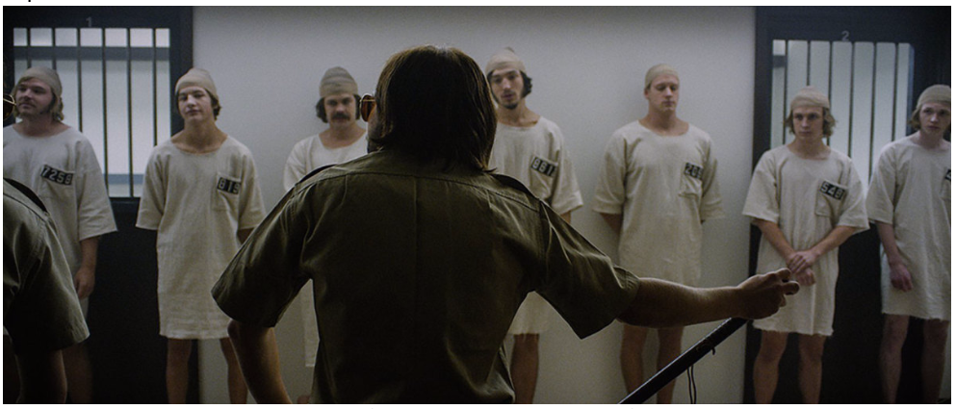
Figuur 11: Afbeelding van de film: Stanford Prison Experiment (2015).

Zimbardo's onderzoek is zeer herkenbaar en toepasselijk bij velen andere situaties. Het kan daarom ook worden toegepast op Guantánomo Bay. Dit experiment laat precies zien hoe de mensen in een gevangenis werken, vanwege de omstandigheden. Daarom moesten we eerst dit experiment begrijpen om Guantánomo Bay te begrijpen. Het grootste punt dat Zimbardo brengt is dat er geen rotte appels bestaan, maar alleen een rotte boom. De gevangenen van Guantánomo Bay zijn natuurlijk niet allemaal slecht, maar kunnen slecht worden gemaakt of voelen zich slecht door de gevangenis zelf. In het experiment, werden de rollen willekeurig bepaald. Dit kan ook voor het echte leven gelden, het is slechts de situatie waar je bent opgegroeid wat je maakt wat je bent tot de dag van vandaag. Als het blijkt dat de meeste in Gitmo onschuldig zijn, zullen de meeste zich net zo gedragen als in het Stanford Prison Experiment, omdat het ook alledaagse mensen zijn. Je kan concluderen dat de gevangenen mentale problemen krijgen bij de onethische straffen en uitbuitingen in Gitmo. Je zou kunnen zeggen dat er dezelfde verwarde en angstige emoties en psychologische problemen ontstaat bij het experiment als in Guantánamo Bay. Vooral bij onschuldigen. Ook zullen zij hun identiteit verliezen en door isolatie alleen en verveeld raken.

Nadat de gevangenen opstandig worden, worden ze door de bewakers gelijk mak gehouden, hierdoor worden ze angstig en onderdanig, wat niet goed voor hun mentale welzijn is en voorkomen kan worden. Het onlogische gedrag zit niet alleen bij de gevangenen, maar ook de bewakers kunnen deze onethische situatie voorkomen. De bewakers in Gitmo krijgen te horen dat ze terroristen moet bewaken, wellicht zijn zij bang om deze gevaarlijke mensen op orde te houden. Daarom willen ze de gevangenen tam houden door ze te misbruiken.

De moeilijke situatie van de gevangenen en bewakers in Gitmo is op te lossen met het handhaven van de bewakers en straffen in Guantánamo Bay. Er zou een systeem moeten worden ingevoerd waarbij de gevangenen niet zomaar worden misbruikt en gestraft, maar ook niet dat ze te veel verwend worden, een soort gouden midden in het behandelen van een gevangene zoals het hoort. Daarnaast moeten ze van de bewakers niet meer te horen krijgen dat ze terroristen zijn of dat ze slechte mensen zijn. De bewakers moeten goed begrijpen dat de gevangenen ook gewoon mensen zijn, ook al zijn ze een terrorist, zelfs die mensen hebben recht op een gevangenis en proces. Het constant schreeuwen naar en uitschelden van de gevangenen helpt niet om ze sneller te laten bekennen, ze zullen zich alleen maar gek en verward voelen en zelfs vals bekennen. Ook moeten ze grotere cellen krijgen om isolatie te voorkomen. Wij zijn nou eenmaal sociale wezens. Daarnaast krijgen de bewakers al lessen in de religie van de verdachten, maar ze moeten ook lessen krijgen in hoe men moreel omgaat met gevangenen. Zoals Zimbardo zei dat hij zijn gevangenis wou: &apos;&apos;Houd orde, maar geen geweld.&apos;&apos; De gevangenen zouden workshops moeten krijgen waarin ze leren over goed gedrag. De bewakers kunnen misschien beter de gevangenen via psychologische trucjes proberen aan het praten te krijgen, in plaats van brute martelingen of regeren met harde autoriteit. Oftewel de situatie veranderen van de gehele gevangenis zodat bewakers niet meer verleid worden door macht en gevangenen niet meer moeten lijden onder deze omstandigheden. Maar dit is slechts een mogelijke uitkomst van deze moeilijke situatie, het is namelijk een complicatie die niet zo simpel opgelost kan worden. Het Prisoner&apos;s Dilemma kan ons hierbij helpen om dit dilemma te verduidelijken.
Bron: Stanford Prison Experiment (Film)
http://www.prisonexp.org/
https://en.wikipedia.org/wiki/Stanford_prison_experiment
https://nl.wikipedia.org/wiki/Stanford-gevangenisexperiment

§3.5 Prisoner's Dilemma
Het Prisoner&apos;s Dilemma is een gedachte-experiment die de voordelen laat zien van samenwerken en niet samenwerken. Het laat zien dat je elkaar moet vertrouwen om op het beste resultaat uit te komen.

Stel dat persoon A en persoon B criminele partners zijn en een milde misdaad hebben begaan. Laten we zeggen dat ze ergens hebben ingebroken. Zij worden hiervoor opgepakt door de politie en nemen ze in hun verhoorkamers. De politie verdenkt hen echter van een veel grotere misdaad, namelijk het stelen van diamanten. Persoon A en B worden in aparte verhoorkamers gezet, ze krijgen sowieso één jaar straf, maar voor de grotere misdaad is onvoldoende bewijs. De politie besluit daarom om ze een keuze te geven om te zwijgen of te bekennen, zodat de politie de misdaad kan oplossen. Wanneer de personen allebei zwijgen krijgen ze één jaar ieder voor de kleine misdaad, omdat er niet genoeg bewijs is voor de grotere. Wanneer ze elkaar verraden zijn ze allebei schuldig verklaart en krijgen ze beiden vijf jaar. Wanneer één van hen de ander verraad krijgt de gene die heeft gezwegen vier jaar en wordt de gene die de ander heeft verraden vrijgesproken. De verschillende uitkomsten bij persoon A zijn dus als volgt:

Persoon A Dilemma | Persoon A zwijgt | Persoon A verlinkt
Persoon B zwijgt | Persoon A krijgt 1 jaar | Persoon A krijgt 0 jaar
Persoon B verlinkt | Persoon A krijgt 4 jaar | Persoon A krijgt 5 jaar
Figuur 12: Schema van het voorbeeld van het Prisoner&apos;s dilemma van persoon A.

Als persoon A alleen aan zichzelf denkt heeft hij een kans dat hij vrijuit kan gaan, maar als persoon B ditzelfde denkt, kunnen ze allebei opdraaien voor de misdaad. Er moet niet dus niet gekeken worden naar eigen belang, wat zou zijn dat persoon A de andere verlinkt, maar er moet worden gekeken naar het algemeen belang. Door logisch na te denken loop je geen risico om je medemens te benadelen. Er moet in dit dilemma namelijk gekeken worden naar de beste uitkomst voor de twee mensen,
oftewel allebei zwijgen, wat kan worden weergeven als volgende:

Persoon A en B Dillema | Persoon A zwijgt | Persoon A verlinkt
Persoon B zwijgt | Persoon A krijgt 1 jaar  Persoon B krijgt 1 jaar | Persoon A krijgt 0 jaar  Persoon B krijgt 4 jaar
Persoon B verlinkt | Persoon A krijgt 4 jaar  Persoon B krijgt 0 jaar | Persoon A krijgt 5 jaar  Persoon B krijgt 5 jaar
Figuur 13: Schema van het voorbeeld van het dilemma van persoon A en B.

Stel jij bent in deze situatie zou jij dan tevreden zijn met één jaar? Zou het niet beter zijn om je partner te verraden zodat jij nul jaar krijgt? Dit kan je doen, als je denkt dat persoon B zal zwijgen. Maar wat nou als persoon B hetzelfde denkt? Dan verraden ze elkaar en krijgen ze allebei de volle laag. Jouw keuze hangt af van de andere persoon, als je egoïstisch bent en voor de beste keuze voor jezelf gaat, dan benadeel je jezelf alleen maar als je partner hetzelfde denkt.

Hier ontstaat dus het zogenaamde Prisoner&apos;s dilemma. De keuze gaat om vertrouwen, maar wanneer je elkaar te veel vertrouwt kan persoon A persoon B verraden omdat hij zeker weet dat hij zal zwijgen, of andersom. Want vrijuit gaan is beter dan één jaar in de gevangenis, voor jezelf tenminste. Als persoon A denkt dat persoon B hem gaat verlinken, moet persoon A zeker persoon B ook verlinken, anders krijgt hij vier jaar en is dan belazerd door persoon B. Persoon B heeft dezelfde logica en met deze logica wint de politie altijd, wat resulteert in een gevangenisstraf van vijf jaar voor allebei de individuen, maar tien jaar in totaal. Wanneer er als individu word gekeken naar het dilemma gaat er sowieso wat fout, alleen wanneer er word samengewerkt kan er het beste resultaat ontstaan, maar dan moeten de partners elkaar niet wantrouwen. Je zou zeggen dat dit deze personen egoïstisch maakt, maar het is slechts het wantrouwen in elkaar wat dit veroorzaakt. De uiteindelijke wortels van het probleem is dat de mens een keuze krijgt wat voor kwaadaardigheid kan zorgen.

Maar hier word het interessant: Stel nou dat voor het verhoor de partners even mogen overleggen over hun keuze. Ze kunnen dan ervoor kiezen om samen te zweren en alle twee te zwijgen, voor het algemeen belang. Echter, wanneer persoon A en B weer apart verhoort worden, zullen ze zich bedenken dat ze vrijuit kunnen als ze de ander verlinken. Ze zullen elkaar dan weer wantrouwen en sowieso verlinken, omdat dat beter is dan worden belazerd en dat de ander vrijuit gaan, het dilemma stopt maar niet.

Als iedereen dit doet dan is het dus niet rechtvaardig voor de groep. Er moet iemand zijn die alleen naar het algemeen belang kijkt en de beste uitkomst voor de groep wil, zodat niemand misbruikt kan maken. Want alles een individu de regels breekt en daarvoor word gestraft, door wie dan? Die gene kan het dan toch weer doen? Waar zijn de regels dan nog goed voor? Thomas Hobbes heeft hierover nagedacht en stelt als eerste dat de mens van nature slecht is, als volgende stelt hij dat de mens in een samenleving streeft naar macht en regels breken. Hobbes heeft daarom de volgende oplossing bedacht om dit probleem te rechtvaardigen: Leviathan, een allesoverheersende dictator die boven de wet staat en alles handhaaft. Deze dictator zorgt ervoor dat niemand regels breekt door angst te zaaien over het volk. Hobbes vindt dat het beter is om naar een dictator te luisteren dan oorlog te voeren en chaos te creëren. Hume daarentegen zegt dat je niet meer moet samenwerken met iemand die van je heeft gestolen of heeft verlinkt.

Dit gedachte-experiment kan dus ook worden toegepast op de gevangenen van Guantánamo Bay. Het dilemma in de gevangenis is namelijk dat men niet weet of de verdachten nou juist een terrorist zijn of niet. Ze kunnen wel of geen terrorist zijn, of tenminste samengewerkt hebben met terroristen of niet. En ze kunnen daarna vast gezet worden of vrij gelaten worden.
Wanneer dat gebeurt ontstaan er weer twee keuzes: ze kunnen wel of geen aanslagen plegen naar aanleiding of ze daadwerkelijk wel of geen terrorist zijn. Deze situatie kan word weergegeven op de zelfde manier als het Prisoner&apos;s Dilemma:

Guantánamo Bay Dilemma | Verdachte stelt:  Onschuldig | Verdachte stelt:  Terrorist
US Overheid stelt: Onschuldig | Geen aanslagen  Vrij | Wel aanslagen  Vrij
US Overheid stelt:  Terrorist | Geen aanslagen  Vast | Geen aanslagen  Vast
Figuur 14: Schema van het dilemma in Gitmo.

Het dilemma gaat dus vooral om het wantrouwen. Hieruit kun je concluderen dat minstens de helft in de gevangenis moet blijven om geen aanslagen meer te laten plegen. Ook kunnen de onschuldige terroristen nog steeds een aanslag plegen omdat ze eigenlijk wel terroristen zijn. Dit verklaart waarom de gevangenis het zekere voor het onzekere neemt. Maar om dit te controleren moeten ze allemaal ondervraagd worden, en vanwege het slechte systeem zijn ze al in de wrede gevangenis geplaatst. Zoals we zagen in het Stanford Prison Experiment maakt de gevangenis ze ook slecht. Door telkens te horen dat ze schuldig en een terrorist zijn, zullen ze zich ook gedragen als een terrorist en zodra de gevangenis geen enkel bewijs heeft tegen ze, worden ze vrijgelaten en plegen ze alsnog een aanslag.

We kunnen uit de tabel ook concluderen dat er niet echt een keuze gemaakt kan worden, je bent schuldig of niet. De verdachten kunnen dit niet beïnvloeden, de factoren die ook spelen zijn natuurlijk dat ze, wat aangetoond is in het Stanford Prison Experiment, slecht worden gemaakt door de gevangenis.

Om te voorkomen dat de gevangenen autoriteit breken kunnen we de oplossing van Hobbes gebruiken, een soort Leviathan in de gevangenis. Een dictator die de gehele gevangenis bestuurt en waarvoor iedereen bang is. Maar zou dit werken? Het probleem is dat ze men de verdachten sowieso moet opsluiten. Misschien is er een oplossing die voorkomt dat ze in eerste instantie moeten worden opgesloten.
Maar wat betekent dit allemaal? Wat is nou de exacte mogelijke oplossing voor Gitmo dat daadwerkelijk haalbaar is?
Bron: https://en.wikipedia.org/wiki/Prisoner%27s_dilemma
https://www.youtube.com/watch?v=YGyZX0VoRpI

Conclusie

Wij hebben dus gezien dat Guatánamo Bay twee kanten van het verhaal heeft, het is volgens velen een slechte plek waarin onschuldigen worden gemarteld en volgens anderen een goede plek om terroristen op te sluiten. Omdat het in Cuba ligt, heeft de Amerikaanse wet er geen invloed op, maar toch was Bush als eerst verantwoordelijk voor het ontstaan van de gevangenis. Momenteel is Trump verantwoordelijk voor de gevangenis, die het open gaat houden en opvullen met slechte mensen. Het is ook duidelijk dat er diverse gruwelijke martelingen worden toegepast in de gevangenis. Volgens Nussbaum en haar rechtvaardigheidstheorie kun je concluderen dat de gevangenis onethisch is, aangezien er mensen worden ontnomen van hun vrijheid.
Je kan concluderen dat het onethisch is om een persoon nare emoties te laten beleven, hoe onethisch die persoon zelf ook is, aldus Nussbaum.

We hebben ook gezien dat rechtvaardigheid een lastig begrip blijft. We kunnen zeggen dat Guantánamo Bay te rechtvaardigen is door middel van, niet alleen de filosofie vragen te stellen, maar ook jezelf en hoe jij kijkt naar de wereld. De hoeveelheid rechtvaardigheid wat men kan vinden achter Gitmo zal per persoon verschillen en nooit precies overeenkomen met wat een ander als rechtvaardig ziet.

Dus hoe is Guantánamo Bay nou te rechtvaardigen? We hebben gezien dat volgens het utilisme het rechtvaardig is dat de gevangenen in Gitmo blijven. Volgens de plichtethiek is het niet rechtvaardig, omdat het de handeling van iemand gevangen nemen opzichzelf niet moreel is, daarnaast is iemand gevangen houden ook altijd fout, oftewel niet ethisch. De deugdethiek stelt hetzelfde over Gitmo, het is onrechtvaardig omdat het gevangen nemen en martelen daarvan niet een goede beheersing van de deugd medemenselijkheid is, wat volgens deze ethiek in het gouden midden moet zitten.

De Veil of Igonorance geeft een interessante blik op de keus van de verantwoordelijke, in dit geval Trump. Het Panopticon geeft een mooi ontwerp weer hoe een ethische gevangenis zou moeten zijn, het onderwerp zorgt voor veel minder problemen en is veel ethischer. Maar waarom gedragen de gevangenen en de bewakers zich zo in Gitmo? Dat kan verklaard worden met het Stanford Prison Experiment. Een slechte situatie veranderd mensen in iets slechts. Verder vertelt het Milgram Experiment dat de mensen die macht uitstralen het kunnen misbruiken, zoals de bewakers vaak doen. Het Stanford Prison Experiment en het Panopticon laten dus alleen de nare gevolgen van gevangenschap zien, terwijl De Veil of Ignorance en het Prisoner's Dilemma de situatie verduidelijken en je aan het denken zet.

De enige mogelijke oplossing voor het rechtvaardigen van Guantánamo Bay vanuit een filosofisch perspectief is het utilisme, zodat er meer mensenlevens word gered door het voorkomen van mogelijke aanslagen. Alle andere theoriën vallen af, omdat ze alleen de situatie verduidelijken of de gevangenis onethisch verklaren. In de toekomst zal er hopelijk een positief verschil worden gemaakt door Guantánamo Bay.
Slot
Wij vonden dit een interessant onderwerp, het was leuk om onderzoek te doen in iets waar we niks van af wisten en het daarna toe te passen met ons favoriete vak. Wij hebben hier veel van geleerd en zullen hopelijk hier in het vervolg veel aan hebben. De samenwerking verliep uitstekend en we hadden er veel plezier in om dit werkstuk te maken.

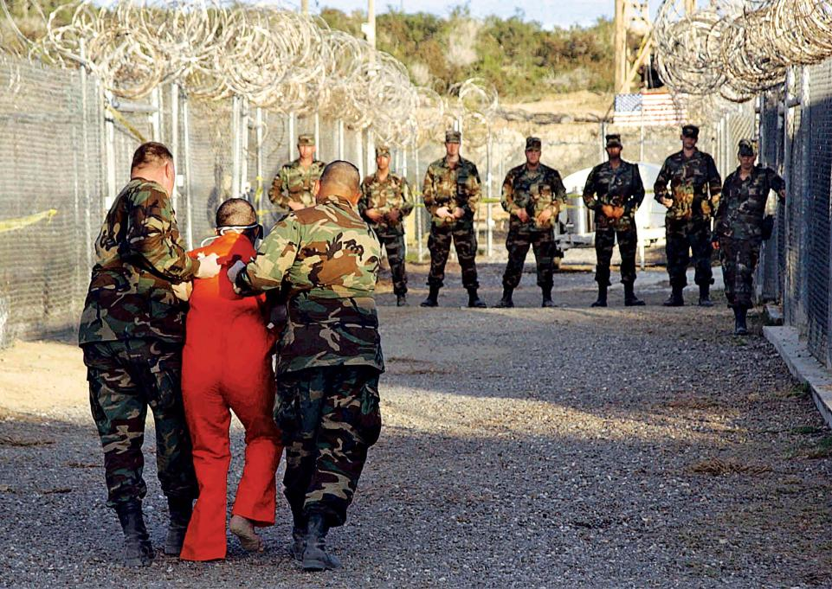
Figuur 16: Het lijkt erop dat Guantánamo Bay nog een tijdje open blijft.

